1. **Otwarcie projektu**

Otwórz projekt mule-szkolenie-9a

1. Otwórz plik konfiguracyjny **weather-service-impl.xml**
2. Kliknij flow getCitiesByCountry-flow prawym klawiszem i z menu kontekstowego wybierz MUnit > Create new weather-service-impl.xml suite
3. W otwartym nowym oknie przejdź na zakładkę **Global Elements**
4. Kliknij element **Import**

*Zobacz jakie elementy są zaimportowane. Zasoby oddzielone są przecinkami.*

1. Wróć do widoku Message Flow
2. Przeciągnij komponent **Assert Not Null Payload**

*Zweryfikujemy czy zwrócona odpowiedź z flow nie jest pusty payloadem.*

1. Uruchom test, wybierając z menu kontekstowego Run MUnit suite

Oczekiwany rezultat:

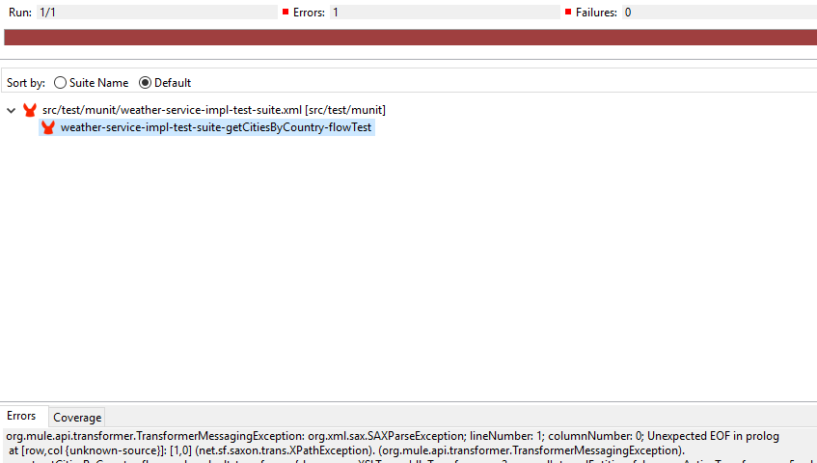

1. Przeciągnij komponent **Set Payload** przed flow reference i umieść w nim następującą zawartość:

<web:GetCitiesByCountry xmlns:web="http://www.webserviceX.NET"> <web:CountryName>Polska</web:CountryName> </web:GetCitiesByCountry>

**Mime Type**: application/xml

1. Dodaj komponent **Assert True** za poprzednią asercją

*Zweryfikujemy czy zwrócona odpowiedź z flow zawiera element web:GetCitiesByCountryResult*

W warunku wprowadź wyrażenie MEL wyszukujące z użyciem funkcji xpath3 element w dowolnej przestrzeni nazw o nazwie elementu GetCitiesByCountryResult i weryfikujące czy zwrócony wynik nie jest pusty (empty)

Wprowadź Test failure message: Result does not exist

#[xpath3('//*:GetCitiesByCountryResult') != empty]

1. Dodaj kolejny komponent **Assert True**

*Zweryfikujemy czy występuje element web:GetCitiesByCountryResult zawierający tekst “Polska”*

Wprowadź komunikat błędu: Result does not contain Polska

Wprowadź warunek asercji: Warunek umieszczony poniżej

#[xpath3('//*:GetCitiesByCountryResult[contains(.,"Polska")]') != empty]

1. Uruchom test, wybierając z menu kontekstowego Run MUnit suite

Oczekiwany rezultat:

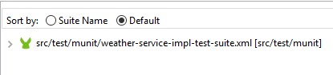

1. Przeciągnij komponent Test
2. Nadaj nowemu testowi nazwę **weather-service-impl-test-getCitiesByCountry-USA-suiteTest**
3. Przeciągnij komponent **Set Payload** i ustaw w nim następującą treść

<web:GetCitiesByCountry xmlns:web="http://www.webserviceX.NET"> <web:CountryName>USA</web:CountryName> </web:GetCitiesByCountry>

MIME Type: application/xml

1. Przeciągnij komponent **Flow Reference** i ustaw jego odwołanie na getCitiesByCountry-flow
2. Przeciągnij asercję **Assert Not Null Payload**

*Zweryfikujemy czy zwrócona odpowiedź z flow nie jest pusty payloadem.*

1. Przeciągnij asercję Assert True

*Zweryfikujemy czy* ***nie*** *występuje element web:GetCitiesByCountryResult zawierający tekst “Polska”*

Wprowadź komunikat błędu: Result does contain Polska string

Wprowadź warunek asercji: Warunek umieszczony poniżej

#[xpath3('//*:GetCitiesByCountryResult[contains(.,"Polska")]') == empty]

1. Uruchom test, wybierając z menu kontekstowego Run MUnit suite

Oczekiwany rezultat:

